توزيع مقرر العلوم للصف الأول الابتدائي للفصل الدراسي الأول للعام الدراسي 1437 / 1438 هـ
الأسبوع الأول | الأسبوع الثاني | الأسبوع الثالث | الأسبوع الرابع | الأسبوع الخامس | الأسبوع السادس
17/12-21/12 | 24/12-28/12 | 1/1- 5/1 | 8/1-12/1 | 15/1-19/1 | 22/1-26/1
الأسبوع التمهيدي | (المخلوقات الحية) | النباتات وأجزاؤها  مراجعة وتقييم الفصل الأول | نمو النبات | تعيش النباتات في أماكن كثيرة  مراجعة وتقييم الفصل الثاني | أنواع الحيوانات
الأسبوع السابع | الأسبوع الثامن | الأسبوع التاسع | الأسبوع العاشر | الأسبوع الحادي عشر | الأسبوع الثاني عشر
29/1-3/2 | 6/2-10/2 | 20/2-24/2 | 27/2-2/3 | 5/3-9/3 | 12/3-16/3
الحيوانات وحاجاتها | مراجعة وتقييم الفصل الثالث | مواطن على اليابسة | مواطن في الماء | مراجعة وتقييم الفصل الرابع | موارد الأرض
الأسبوع الثالث عشر | الأسبوع الرابع عشر | الأسبوع الخامس عشر | الأسبوع السادس عشر | الأسبوع السابع عشر | الأسبوع الثامن عشر
19/3-23/3 | 26/3-30/3 | 3/4-7/4 | 10/4-14/4 | 17/4-21/4 |  | 24/4-28/4
الإستفادة من موارد الأرض | المحافظة على موارد الأرض | تابع المحافظة على موارد الأرض  مراجعة وتقييم الفصل الخامس | مراجعة عامة | الخطط العلاجية وتسليم النتائج

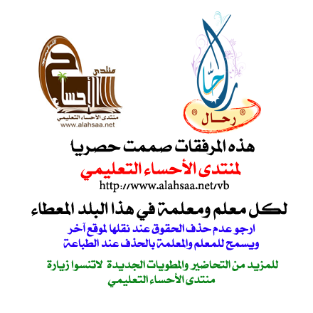

ملاحظاتكم واقتراحاتكم تهمني
Rahal606@hotmail.com
لا تنسونا من دعواتكم الطيبة
أخوكم
رحال

